**Профилактическое мероприятие «Внимание – каникулы!»**

Формирование безопасного поведения у детей – одна из важнейших задач дошкольного учреждения. Именно в детском саду все дети получают систематизированную информацию о безопасном поведении на улице и приобретают необходимые навыки поведения на дороге.

В рамках профилактического мероприятия по безопасности дорожного движения «Внимание – каникулы!» в МАДОУ Детский сад №44 п. Полуночное г. Ивделя с 19 марта по 9 апреля 2021г. проводились мероприятия по профилактике дорожно- транспортного травматизма.

В связи с этим были использованы разнообразные формы работы с детьми:

**Минутки безопасности**: «Мы – пешеходы», «Основные правила для пешеходов», «Давайте подумаем», «Перекресток», «Правила для велосипедистов».

**Словесные игры:** «Правила дорожные всем детям знать положено».

**Сюжетно- ролевые игры**: «Я шофер», «Строители дорог».

**Подвижные игры:** «К своим знакам», «Стоп», «Три сигнала светофора», «Воробушки и автомобиль».

**Дидактические игры:**«Найди такую же картинку», «Собери из частей», «Обыгрывание с помощью конструктора».

 Проводились беседы с детьми: «Всем ребятам нужно знать, как по улице шагать», «Кого называют пешеходом, водителем и пассажиром, что такое транспорт».  А также проводились ситуативные беседы: «Какие бывают машины», «Как правильно с мамой переходить улицу», «Если ты потерялся», «Для чего нужны дорожные знаки», «Какой бывает транспорт», «Как транспорт людям помогает», «Общественный транспорт».

 Проводилась НОД на тему: «Правила дорожного движения».

 1 апреля для наших воспитанников была организована очередная встреча с Натальей Андреевной Скачковой инспектором ГИБДД, по пропаганде детского дорожно-транспортного травматизма. В ходе встречи для ребят были показаны циклы обучающих мультфильмов по правилам перехода улицы в положенном месте, рассмотрены виды переходов и светофоров. Закрепили основные правила дорожного движения для пешеходов и почему нужно использовать световозращающие элементы, как залог личной безопасности. В очередной раз Наталья Андреевна напомнила и продемонстрировала о необходимости фиксации ремнями безопасности при посадке в транспортное средство.

Воспитанники активно принимали участие в обсуждении мультфильма и показали свои знания правил дорожного движения. Подобные мероприятия проходят систематически и способствуют сознательному формированию у детей правил поведения, помогают предостеречь от опасных ситуаций на дорогах. В конце мероприятия Наталья Андреевна подарила детям светоотражающие элементы. Ребята получили массу впечатлений от данной встречи, и конечно, закрепили свои знания по Правилами дорожного движения.

НОД «Правила дорожного движения».

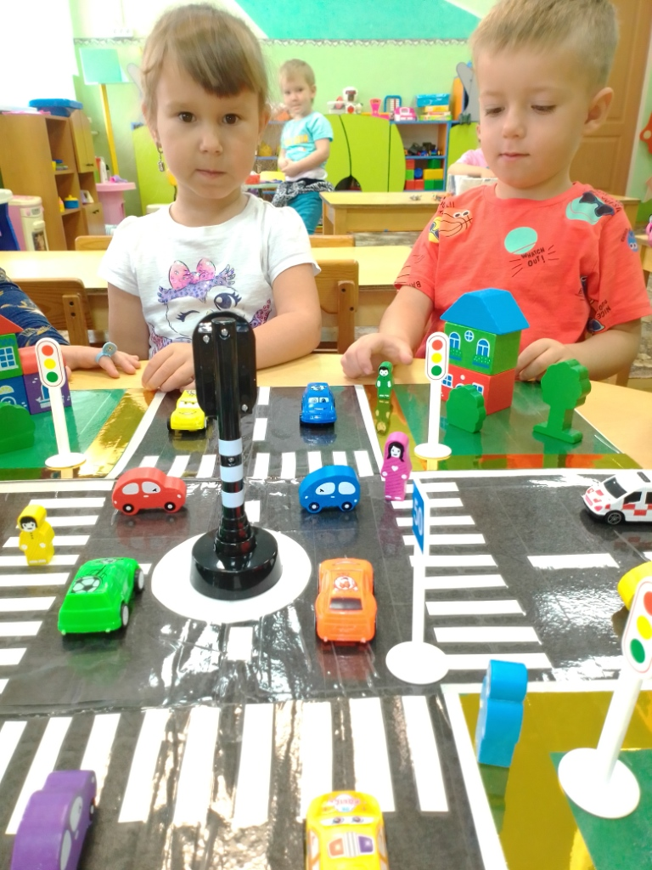

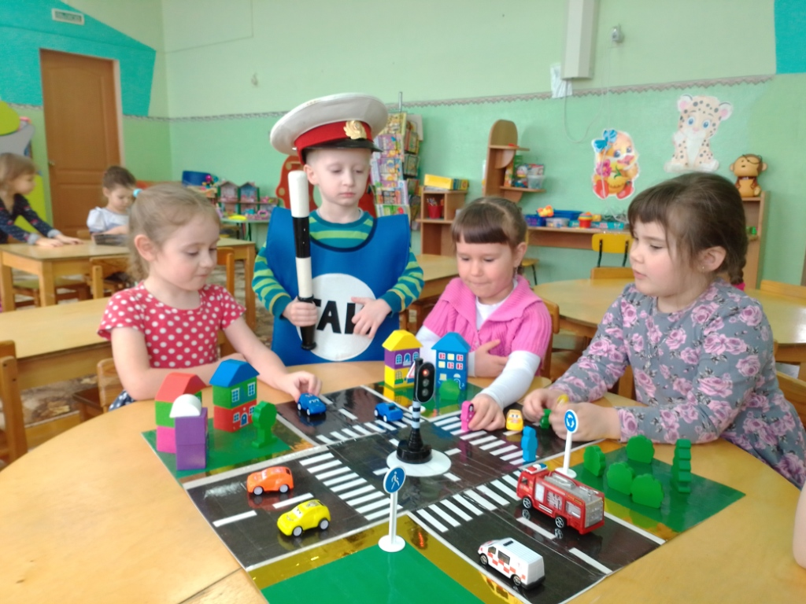

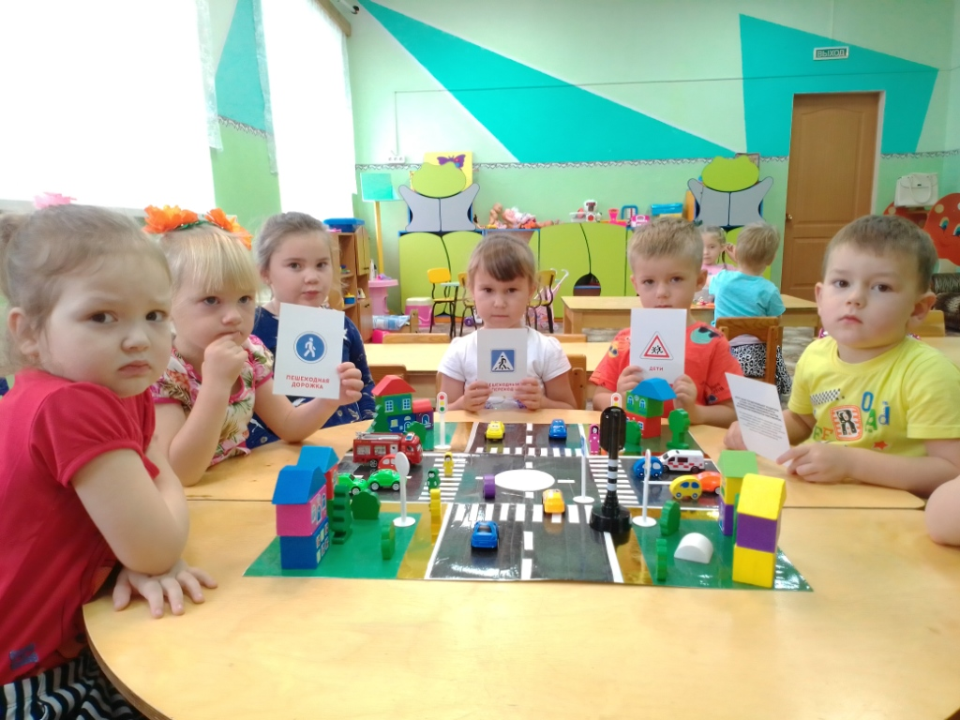

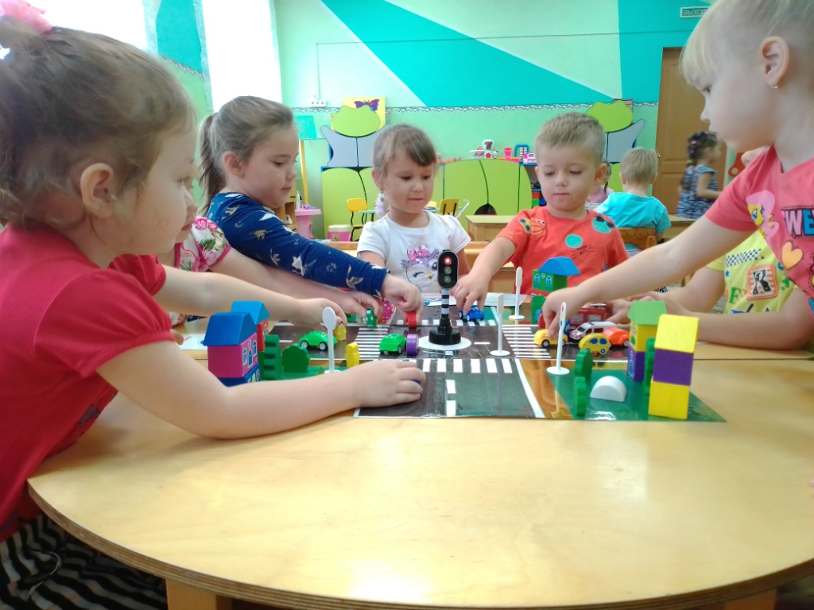

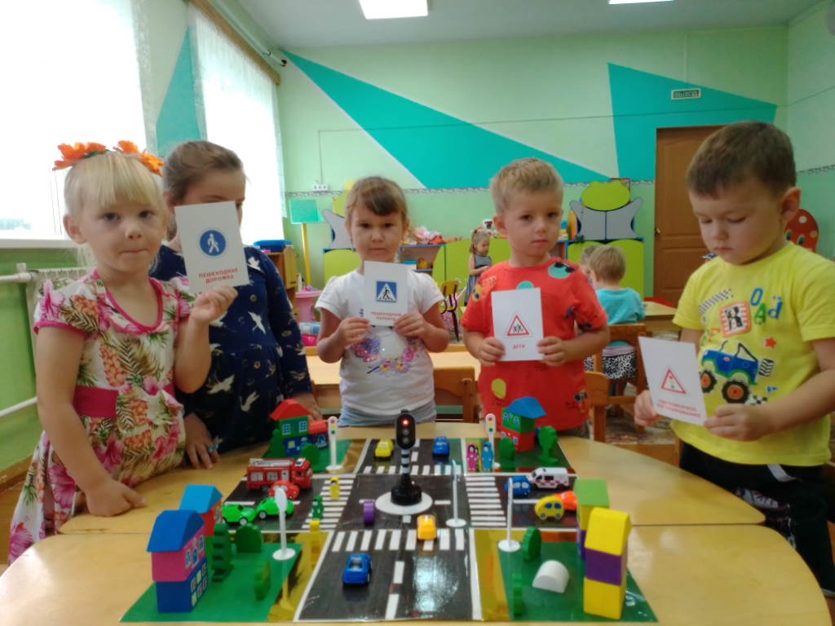

Встреча с инспектором ГИБДД

